Federico Ormeño 1ª Mineria Biologia CDP Tema:

El mal de chagas:

¿Qué es el Chagas?
El Chagas (o tripanosomiasis humana americana) es una enfermedad olvidada causada por el parásito Trypanosoma cruzi; afecta a entre 6 y 8 millones de personas y es endémica en 21 países de Latinoamérica, donde unos 70 millones de personas viven en áreas de riesgo. No obstante, con el aumento de las migraciones y los viajes internacionales, también se están declarando casos en Estados Unidos, Europa, Australia y Japón. Aunque en los últimos 30 años se ha avanzado mucho gracias al control vectorial en los países endemicos, existe una gran brecha en la disponibilidad y acceso al diagnóstico y tratamento; se cree que más de 95% de los infectados desconocen su estado y por supuesto tampoco han recibido tratamiento.

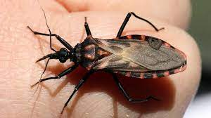

¿Cómo se transmite el Chagas?
El mal de Chagas es una enfermedad asociada a la extrema pobreza. El vector que transmite el T.cruzi es un insecto conocido como triatomino, o llamado popularmente vinchuca, chinche picuda o barbeiro según la zona geográfica. Este insecto vive en las grietas de paredes y techos de las viviendas construidas con ladrillos de adobe, ramas o paja, es decir las viviendas más precarias
n los países endemicos, la vía de transmisión clásica es la vectorial: el parásito pasa a la persona a través de las heces del insecto depositadas en la piel o en la mucosa. Existen otras vías de transmisión no vectoriales, como la transmisión de madre a hijo durante el embarazo, las transfusiones de sangre, el trasplante de organos y la
ingesta de alimentos contaminados. No se transmite por contacto directo con personas infectadas.
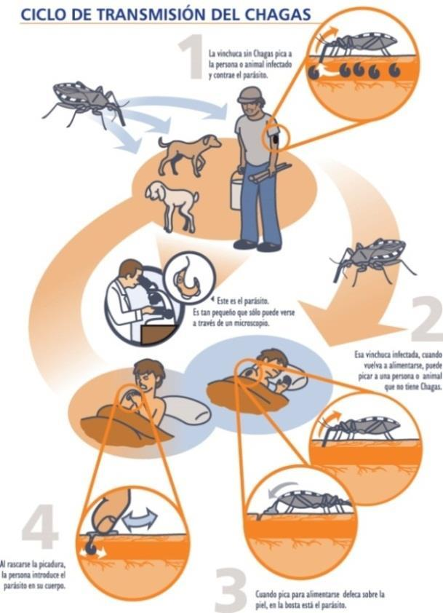

¿Qué síntomas tiene el Chagas?
La enfermedad evoluciona en dos fases –la aguda y la crónica– y cada una de ellas tiene características clínicas y criterios diagnósticos y terapéuticos diferentes. Generalmente, en la fase aguda, la enfermedad es asintomática. Sin embargo, cerca del 30% de los infectados desarrolla problemas crónicos cardíacos que acortan la esperanza de vida una media de 10 años y pueden causar la muerte. Más del 80% de los fallecimientos causados por el Chagas se relacionan con complicaciones cardíacas, tales como el fallo cardíaco, las arritmias y los tromboembolismos.
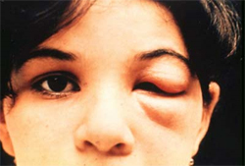

¿Cómo se diagnostica el Chagas?
En la fase aguda, en los primeros 30 a 90 días de la infección, se caracteriza por la elevada presencia de parásitos en la sangre y por tanto puede diagnosticarse con métodos parasitológicos directos (que permiten visualizar directamente el parásito).
En la fase crónica, la Organización Mundial de la Salud recomienda el diagnóstico mediante dos pruebas convencionales de laboratorio y un tercer análisis en caso de discordancia. Esto implica contar con un laboratorio preparado y personal capacitado, lo que supone una barrera en los países donde estos recursos tecnológicos y profesionales escasean. Para los enfermos, se traduce en una espera de semanas para conocer el resultado de las pruebas tras una extracción de sangre.
Actualmente, MSF utiliza una prueba de diagnóstico rápido para la detección de casos, aunque sigue siendo necesaria la confirmación en laboratorio. Un reciente estudio ha demostrado que varias de las pruebas de diagnóstico rápido existentes en el mercado son altamente fiables: esta noticia marca un punto de inflexión en la lucha contra el Chagas, ya que permitirá acelerar el diagnóstico y por tanto poner en tratamiento a más personas.

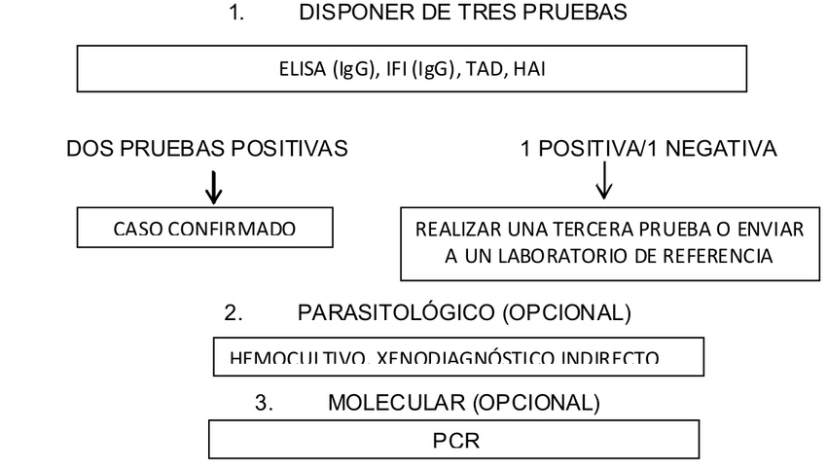

¿Cómo se trata el Chagas?

Solo existen dos medicamentos específicos para tratar el Chagas: el benznidazol y el nifurtimox, desarrollados hace más de 40 años. La tasa de curación es de casi el 100% en la fase aguda, pero se va reduciendo a medida que pasa el tiempo entre la infección y el inicio del tratamiento. Aún así, los estudios han demostrado que es posible tratar con buenos resultados a pacientes en las primeras etapas de la fase crónica incluso cuando el corazón o el aparato digestivo están levemente afectados.
En todo caso, estos tratamientos tienen efectos adversos, leves casi siempre, y más frecuentes cuanto mayor es el enfermo; de ahí que los médicos tradicionalmente hayan sido reacios a tratar a los pacientes adultos. Esta situación ha empezado a cambiar en los últimos años, al comprobarse que, en la mayoría de los casos, los efectos secundarios pueden tratarse dentro de la atención primaria de salud. 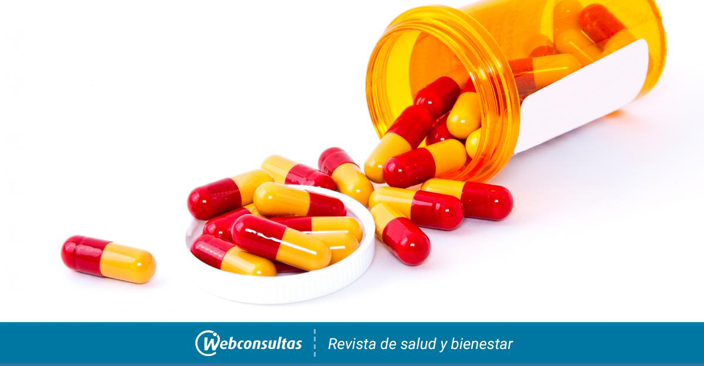

Fuente: Medicos sin Fronteras

GRACIAS POR SU ATENCION

